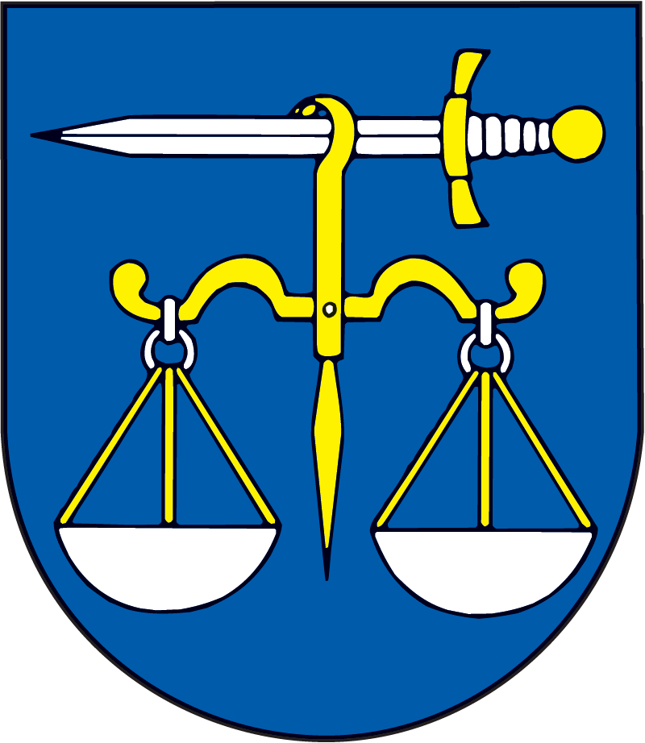
STAROSTA OBCE S P I Š S K É B Y S T R É
V Sp. Bystrom, 27.04.2017

P o z v á n k a

V súlade s ustanovením § 13 ods. 4 písm. a) zákona č. 369/1990 Zb. o obecnom zriadení
v znení neskorších predpisov

z v o l á v a m

zasadnutie Obecného zastupiteľstva obce Spišské Bystré, ktoré sa uskutoční dňa

12. 05. 2017 so začiatkom o 17.00 h.
v zasadačke OcÚ.

P r o g r a m:
1. Otvorenie zasadania
2. Schválenie programu
3. Určenie zapisovateľa, overovateľov zápisnice
4. Nastúpenie náhradníka na miesto poslanca Obecného zastupiteľstva obce Spišské
Bystré, zloženie sľubu poslanca obecného zastupiteľstva
5. Kontrola plnenia uznesení
6. Žiadosti občanov a organizácií
7. Návrh na zmenu uznesenia č. 21/2017/6
8. Dodatok č. 1 k Štatútu novín obce Spišské Bystré
9. Štatút obecnej knižnice v Spišskom Bystrom, Knižničný a výpožičný poriadok obecnej
knižnice
10. Informatívna správa o zmene Organizačného poriadku Obecného úradu v Spišskom
Bystrom
11. Návrh na úpravu rozpočtu na rok 2017
12. Prehľad príjmov a výdavkov za 1. štvrťrok 2017
13. Rôzne
14. Interpelácie
15. Záver

Mgr. Marián Luha, v.r.
starosta obce

Zverejnené dňa: 02.05.2017
Zvesené dňa: 12.05.2017

